

Sistema de propulsión en vehículos

**Breve descripción:**

El componente formativo explica el funcionamiento de los semiejes, juntas homocinéticas y sistemas de propulsión en vehículos. Detalla su instalación, mantenimiento y revisión, incluyendo diferencias entre juntas universales y homocinéticas. Además, describe el uso de tricetas en semiejes y su aplicación en ejes rígidos, resaltando su importancia en la transmisión de torque y el movimiento del automóvil.

**Abril 2025**

Tabla de contenido

Introducción 3

1. Semiejes de propulsión 4

1.1. Con juntas universales 5

1.2. Con juntas homocinéticas 5

2. Instalación, mantenimiento y revisión de semiejes 8

3. Variantes de semiejes y su funcionamiento 14

Síntesis 20

Material complementario 21

Glosario 22

Referencias bibliográficas 23

Créditos 24

Introducción

El sistema de propulsión de un vehículo depende de diversos componentes mecánicos que garantizan la transmisión de la fuerza desde el motor hasta las ruedas. Dentro de estos elementos, los semiejes y las juntas homocinéticas cumplen un papel fundamental al permitir la movilidad y la estabilidad del automóvil en diferentes condiciones de conducción. Su correcto funcionamiento es clave para la eficiencia del sistema de tracción.

Las juntas homocinéticas, en comparación con las juntas universales, proporcionan una mayor flexibilidad y permiten la transmisión del torque sin variaciones de velocidad. Su diseño facilita el movimiento de la suspensión y la dirección en vehículos con tracción delantera o en las cuatro ruedas. Además, las tricetas han surgido como una alternativa eficiente en semiejes de ciertos vehículos, optimizando su rendimiento y durabilidad.

Este componente formativo presenta una descripción detallada sobre la estructura, funcionamiento e instalación de los semiejes, las juntas homocinéticas y los sistemas de propulsión en ejes rígidos. También aborda los procedimientos de mantenimiento y revisión de estos componentes, asegurando un desempeño óptimo del sistema de tracción en distintos tipos de automóviles.

# Semiejes de propulsión

Los semiejes son ejes individuales que transmiten la fuerza desde el diferencial hasta cada una de las ruedas motrices del vehículo. Dado que estos ejes soportan mayores esfuerzos de torsión que los ejes propulsores anteriores, se construyen sólidos en lugar de tubulares, como los ejes cardánicos.

En ambos extremos de los semiejes se encuentran sistemas de articulación con juntas universales. Sin embargo, la mayoría de los fabricantes han desarrollado sistemas más avanzados y adecuados debido a la necesidad de un mayor ángulo de trabajo, especialmente en las ruedas directrices delanteras. Estas ruedas, además de recibir la propulsión y generar el giro, deben doblar en ángulos pronunciados.

1. Sistema de transmisión y tracción delantera en un vehículo

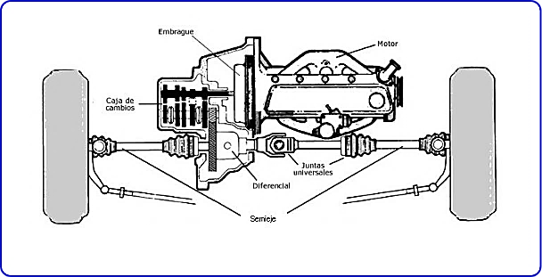

* **Función**. Transmitir el torque del diferencial a las ruedas motrices.
* **Estructura**. Sólidos para soportar altos esfuerzos de torsión.
* **Conexión**. En ambos extremos poseen sistemas de articulación con juntas universales o sistemas avanzados según el fabricante.
* **Ubicación**. Instalados en las ruedas motrices, tanto delanteras como traseras.

## Con juntas universales

Inicialmente, en los vehículos con tracción en las cuatro ruedas, los ejes de propulsión delanteros utilizaban juntas universales. Estas permiten que las ruedas delanteras giren mientras el vehículo se desplaza en curvas.

El semieje recibe el movimiento del piñón planetario del diferencial y, por ello, en su extremo interno cuenta con un sector estriado que permite girar en conjunto con el planetario y desplazarse lateralmente para compensar variaciones en la distancia entre la rueda y el diferencial.

En su otro extremo, el eje posee una junta universal o cruceta que se conecta con la punta del eje de la rueda. Esta punta, encargada de transmitir el giro a la rueda, puede sujetarse mediante un sector estriado en la manzana de la rueda o mediante otros sistemas de fijación, como pasadores.

## Con juntas homocinéticas

El sistema de semiejes de propulsión con juntas homocinéticas aún se emplea en vehículos de gran tamaño, como todoterrenos, camiones y vehículos militares. Esto se debe a que las juntas universales funcionan de manera eficiente y tienen un costo de fabricación y reemplazo bajo.

Sin embargo, en los vehículos de pasajeros modernos, este sistema puede no ser la mejor opción debido al tamaño y peso del eje de propulsión. Por esta razón, los fabricantes han desarrollado sistemas más apropiados para transmitir la fuerza a las ruedas motrices, tanto en las ruedas traseras, que no necesitan curvar, como en las delanteras, que sí lo hacen.

Uno de los diseños más eficientes es el que emplea sistemas homocinéticos en ambos extremos del semieje. Estos sistemas permiten transmitir el movimiento y, al mismo tiempo, modificar la línea de acción de la propulsión cuando la suspensión del vehículo cambia la posición de la rueda o cuando el vehículo gira.

* **Mayor eficiencia**. Transmiten mejor el torque en comparación con las juntas universales.
* **Adaptabilidad**. Permiten cambios de ángulo sin pérdida de potencia.
* **Uso en suspensión independiente**. Funcionan mejor en sistemas donde la rueda cambia de posición constantemente.

El sistema homocinético está compuesto por:

* **Manzana externa**: posee ranuras donde se alojan bolas de acero.
* **Manzana interna**: tiene el mismo número de ranuras que la manzana externa, lo que permite una conexión firme y fluida.

### Trabajo de las juntas homocinéticas

Las juntas homocinéticas, instaladas en los extremos de un semieje de propulsión, permiten la movilidad de la suspensión de la rueda y su giro al tomar curvas, mientras transmiten el movimiento generado por el piñón planetario del diferencial.

El funcionamiento se basa en la interacción de varios componentes:

* **Manzana externa**. Permite el desplazamiento de las bolas de acero dentro de sus ranuras.
* **Manzana interna**. Sujeta el eje rígido y trabaja en conjunto con la manzana externa.
* **Canastilla**. Mantiene centradas las bolas de acero y permite su desplazamiento.
* **Lubricación**. Reduce la fricción y protege los componentes internos.

### Con sistemas homocinéticos

El sistema de articulación debe garantizar la propulsión de la rueda mientras actúa la suspensión y cuando esta describe una curva pronunciada. Este esfuerzo es mayor en la rueda y menor en la salida del diferencial, ya que la rueda cambia de ángulo al girar, mientras que el diferencial permanece fijo. En el eje posterior, al no girar las ruedas, la articulación solo debe compensar el ángulo generado por el recorrido de la suspensión.

Para proteger los elementos internos del sistema homocinético, se incluye un guardapolvo de goma, que evita la entrada de agua y polvo. Este guardapolvo se fija con abrazaderas:

* **Abrazadera grande**: ajustada en la manzana externa.
* **Abrazadera pequeña**: sujeta al eje rígido.

# Instalación, mantenimiento y revisión de semiejes

La correcta instalación, mantenimiento y revisión de los semiejes es fundamental para garantizar el desempeño y la seguridad del sistema de propulsión del vehículo. Estos componentes permiten la transmisión del torque desde el diferencial hasta las ruedas motrices, por lo que su ajuste adecuado y su inspección periódica son esenciales para evitar fallos mecánicos y prolongar su vida útil.

### Instalación de los semiejes homocinéticos

Cada semieje de una rueda delantera debe ajustarse a la manzana de la rueda para transmitir el movimiento generado por el sistema diferencial.

Para lograrlo, la punta externa del sistema homocinético se integra con la punta del eje de la rueda. Como este eje debe girar, se instala en los rodamientos de la punta, los cuales están alojados en el soporte de la suspensión de la rueda.

Los componentes clave en la instalación son:

* **Punta externa del sistema homocinético**. Se convierte en la punta del eje de la rueda y permite la transmisión del movimiento.
* **Rodamientos de la punta**. Facilitan el giro del eje de propulsión junto con la manzana y la rueda.
* **Rodamiento de doble pista de bolas**. Comúnmente utilizado para garantizar un giro estable y firme.
* **Sector estriado o sistema de chaveta guía**. Asegura que el eje de propulsión gire en conjunto con la manzana de la rueda.
* **Tuerca ajustada con torque establecido**. Garantiza la fijación del sistema según los parámetros mecánicos.

Estos elementos aseguran una conexión firme y estable entre el semieje y la rueda, optimizando la transmisión del movimiento y evitando desgastes prematuros.

### Con junta homocinética

El sistema homocinético permite una transmisión eficiente del movimiento mientras la rueda cambia de ángulo. Su diseño interno se basa en sectores ranurados dentro de la manzana externa, donde se desplazan las bolas de acero. Estas permanecen centradas gracias a una canastilla, que también las mantiene separadas y las guía en su recorrido. El funcionamiento del sistema homocinético es:

* **Conexión con la rueda motriz**.
  + El extremo del semieje con el sistema homocinético cuenta con un sector estriado.
  + Este sector ingresa en la manzana estriada de la rueda motriz, permitiendo que ambos giren en conjunto y transmitan el torque.
* **Estructura interna**.
  + En la manzana se encuentra la canastilla separadora, encargada de alojar y guiar las bolas de acero.
  + Dentro de la canastilla, se insertan las bolas de acero que permiten el desplazamiento.
  + En el centro, se ubica la manzana interior, que también posee un estriado en su interior para la inserción del semieje.
* **Aseguramiento del semieje**.
  + El eje sólido avanza hasta el tope dentro de la manzana estriada.
  + Un seguro fija la posición del eje, evitando movimientos indeseados.

**Importancia de la correcta instalación**. Es crucial colocar la manzana interna en la posición adecuada, ya que tiene un lado definido. Si se instala de manera incorrecta, el sistema homocinético trabajará descentrado, generándotela un esfuerzo superior al previsto. Esto puede provocar desgaste prematuro y fallos en el sistema, especialmente al girar con gran torque. La referencia principal para el montaje es la posición de seguro de fijación, que indica la orientación correcta de la manzana interna.

### Desarmado y revisión homocinéticos

El mantenimiento de las juntas homocinéticas es esencial para su correcto funcionamiento y durabilidad. Aunque los fabricantes establecen períodos específicos para su revisión y engrase, estos deben ajustarse en función del uso y las condiciones ambientales. Factores como terrenos polvorientos, presencia de agua o esfuerzos mecánicos elevados pueden acelerar el desgaste y requerir inspecciones más frecuentes.

#### Procedimiento de desarmado y revisión

Para desmontar y evaluar el estado de las juntas homocinéticas, es necesario seguir una serie de pasos que aseguren la correcta manipulación y conservación de sus componentes.

1. Proceso de desmontaje y mantenimiento de una junta homocinética

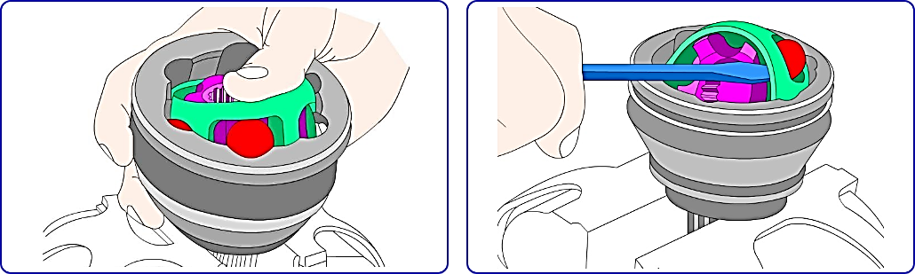

1. **Extracción del semieje**. Desconectarlo primero de la salida del diferencial y luego de la punta de eje de la rueda.
2. **Retiro del guardapolvo**. Extraer con cuidado para evitar daños en otros componentes.
3. **Limpieza de las piezas**. Usar un solvente adecuado y secar con un trapo limpio para inspeccionar el estado de las partes.
4. **Desmontaje del eje sólido**. Si el seguro es desmontable, retirarlo; si es de presión, golpear suavemente con un martillo de goma o plástico.
5. **Extracción de las bolas de acero**. Girar la canastilla hasta permitir la retirada de las bolas, una por una.
6. **Separación de la canastilla**. Buscar la posición en la que coincidan las ranuras de alojamiento para extraerla completamente.
7. **Engrase y rearmado**. Aplicar grasa grafitada de baja densidad y ensamblar en el orden inverso al desmontaje.
8. **Sustitución de guardapolvos y abrazaderas**. Se recomienda cambiarlas incluso si parecen en buen estado. Ajustar correctamente las abrazaderas para evitar fugas o movimientos indeseados.

Realizar este procedimiento con precisión garantiza que la junta homocinética funcione correctamente y prolonga la vida útil del sistema de transmisión del vehículo.

### Armado y comprobación de los homocinéticos

Después de desarmar, revisar y engrasar las juntas homocinéticas de los semiejes propulsores, es fundamental realizar una correcta instalación y verificación para garantizar el buen funcionamiento del sistema de tracción. Un ensamblaje inadecuado puede generar daños en los componentes, afectar la estabilidad del vehículo y comprometer la seguridad en la conducción.

#### Recomendaciones para el armado y comprobación

Para asegurar que las juntas homocinéticas operen correctamente, es necesario seguir las siguientes recomendaciones:

* **Ajustes con torque recomendado**. Aplicar el torque especificado por el fabricante en los pernos de sujeción y las puntas de eje. Un ajuste incorrecto puede generar roturas o desajustes en el sistema de tracción.
* **Prueba en elevador**. Encender el motor y verificar que los ejes giren de manera centrada. Escuchar posibles ruidos anormales al girar las ruedas en diferentes direcciones.
* **Simulación del movimiento de la suspensión**. Evaluar el comportamiento del sistema antes de realizar la prueba de ruta. Aunque es más complejo, permite detectar posibles problemas antes de someter al vehículo a carga real.
* **Verificación de alineación y suspensión**. Asegurar que la suspensión y la alineación de las ruedas estén dentro de sus tolerancias establecidas. Un desajuste puede generar esfuerzos excesivos sobre el semieje.

#### Posibles problemas por modificaciones o mala instalación

Cuando se alteran las dimensiones originales del vehículo o no se realiza una instalación adecuada, pueden surgir complicaciones que afecten la funcionalidad del sistema de transmisión.

* **Desalineación de ruedas**. Puede dañar el semieje y provocar su salida del diferencial en curvas.
* **Elevación del vehículo**. El semieje podría no alcanzar las ruedas motrices, generando esfuerzos adicionales y posibles desprendimientos.
* **Longitud insuficiente del semieje**. Si la suspensión se modifica sin considerar la compensación de longitud, el semieje podría no adaptarse correctamente y fallar en su funcionamiento.

Una correcta instalación y verificación final garantizarán el óptimo desempeño del sistema de propulsión, evitando desgastes prematuros y fallos mecánicos.

# Variantes de semiejes y su funcionamiento

Existen diferentes configuraciones de semiejes que varían según el tipo de articulación utilizada para transmitir el movimiento del diferencial a las ruedas motrices. Una de las configuraciones más utilizadas combina juntas homocinéticas externas con tricetas internas, optimizando la transmisión del torque y la flexibilidad del sistema.

### Semiejes con juntas homocinéticas externas y tricetas internas

El sistema tradicional de semiejes incluye dos juntas homocinéticas: una en la salida del diferencial y otra cerca de la rueda motriz. Sin embargo, en algunos diseños, se ha optado por reemplazar la junta homocinética interna por una triceta, manteniendo la homocinética en la parte externa del eje.

Las tricetas reciben su nombre debido a su estructura de tres puntas con rodillos en lugar de bolas de acero. Estos rodillos se desplazan sobre pistas ranuradas en la manzana externa, permitiendo un movimiento suave y preciso. Este diseño es común en semiejes internos, ya que mejora la eficiencia y el rendimiento del sistema de tracción.

1. Sistema de transmisión: triceta y junta homocinética

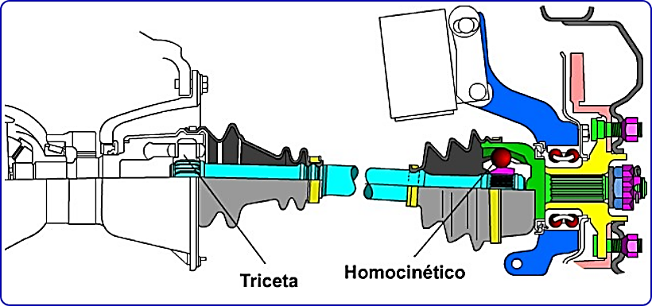

#### Ventajas del sistema de tricetas internas

Este sistema presenta diversas ventajas en comparación con el uso exclusivo de juntas homocinéticas:

* **Mayor eficiencia y practicidad**. El diseño es más simple y funcional que un sistema completamente homocinético.
* **Manzana interna**. La manzana de tres puntas permite una alineación precisa del semieje.
* **Canastilla**. Los rodamientos de palillos en los rodillos reducen la fricción y mejoran el movimiento.

Esta configuración es ampliamente utilizada en vehículos de tracción delantera, donde se requiere un equilibrio entre flexibilidad, durabilidad y eficiencia en la transmisión del torque.

### Los semiejes de propulsión y tricetas

El sistema de semiejes con tricetas internas ofrece una ventaja clave: el semieje queda flotante dentro de la manzana de salida del diferencial. Esta característica permite que el eje trabaje de manera alineada mientras gira y transmite torque a las ruedas. Además, facilita la compensación de la longitud del semieje cuando la suspensión alcanza su máxima extensión, lo que mejora la estabilidad y el desempeño del sistema de tracción.

1. Despiece y funcionamiento de la triceta en el sistema de transmisión

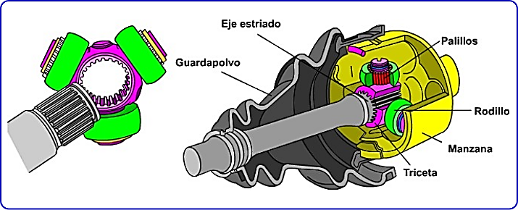

A pesar de sus beneficios, el uso de tricetas internas puede presentar ciertas limitaciones, especialmente si el vehículo experimenta modificaciones estructurales o desajustes en la alineación.

* **Variaciones en la altura del vehículo**. Puede afectar la alineación y provocar que el semieje se salga de su alojamiento interno.
* **Modificaciones en el chasis o carrocería**. Pueden alterar la distancia entre la rueda y la manzana del diferencial, comprometiendo el funcionamiento del semieje.
* **Mala alineación de las ruedas motrices**. Genera desplazamientos irregulares en la triceta, afectando su estabilidad y durabilidad.

En condiciones normales, el sistema de tricetas está diseñado para soportar un rango de desplazamiento dentro de las tolerancias del vehículo. Sin embargo, si estas tolerancias se exceden, se pueden generar fallos en el sistema.

### Funcionamiento del sistema de tricetas

El diseño del sistema de tricetas permite que los rodillos, en lugar de bolas de acero, se desplacen dentro de ranuras más largas en la manzana externa. Esto permite un movimiento controlado hacia adentro o hacia afuera, ajustando la longitud del semieje según la variación de altura de la suspensión. Para garantizar su correcto desempeño y durabilidad, el sistema incluye un guardapolvo externo, que cumple dos funciones principales:

* Proteger los componentes internos contra la entrada de polvo y agua.
* Actuar como fuelle, permitiendo el desplazamiento lateral del semieje sin comprometer su funcionamiento.

Este diseño optimiza la respuesta del vehículo ante cambios en la suspensión y mantiene la estabilidad del sistema de tracción en diferentes condiciones de manejo.

### Trabajo con los semiejes de propulsión con tricetas

El sistema de tricetas, al ser menos complejo que el de juntas homocinéticas, requiere un mantenimiento más sencillo y su desmontaje es menos laborioso. Su diseño permite una transmisión eficiente del movimiento del piñón planetario del diferencial hasta la rueda motriz.

1. Detalle de la triceta en el sistema de transmisión

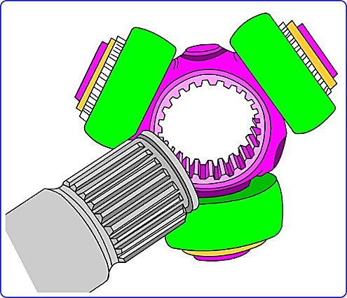

#### Proceso de desmontaje y mantenimiento

Para garantizar el correcto funcionamiento del sistema de tricetas, se recomienda seguir estos pasos al realizar su mantenimiento o reemplazo:

1. Retiro del seguro. Extraer el seguro alojado en el extremo del eje estriado.
2. Limpieza de componentes. Desmontar y limpiar cuidadosamente todas las piezas.
3. Inspección de rodillos y manzanas. Verificar el estado de los rodillos y las manzanas internas.
4. Engrase de piezas. Aplicar lubricante para asegurar un movimiento suave y sin fricción excesiva.
5. Revisión y reemplazo del guardapolvo. Sustituir el guardapolvo y las abrazaderas si es necesario.

Este mantenimiento preventivo ayuda a prolongar la vida útil del sistema y evita fallos en la transmisión del torque hacia las ruedas motrices.

### Semiejes de propulsión para ejes rígidos

Hasta ahora, los semiejes analizados han funcionado de manera independiente, sin formar parte estructural del eje delantero o posterior del vehículo. Sin embargo, en algunos casos, los semiejes se encuentran alojados dentro de una funda o tubo, formando parte del eje rígido. Este tipo de configuración es utilizada en vehículos de grandes dimensiones, como camionetas, todoterrenos, camiones y buses.

1. Eje de transmisión con brida y estrías de acople

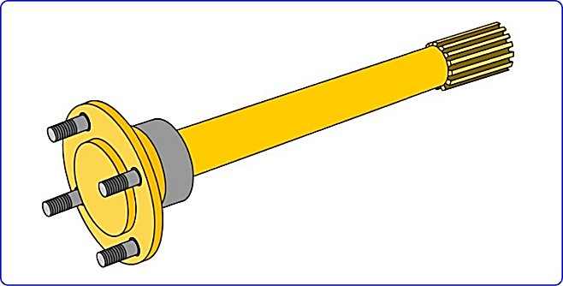

El diferencial en este caso, está ubicado dentro de la funda del eje rígido y también aloja los semiejes de rueda.

#### Funcionamiento de los semiejes en ejes rígidos

El diseño y la disposición de estos semiejes permiten una transmisión de fuerza directa y eficiente.

* **Sector estriado del semieje**. Se inserta en el piñón planetario del diferencial.
* **Piñones planetarios**. Al girar, transmiten la fuerza hasta las ruedas de manera directa.
* **Manzana del semieje**. Se inserta en el piñón planetario del diferencial.

En algunos casos, el semieje está compuesto por dos partes:

* **Eje estriado interno**: Se conecta directamente con el piñón planetario del diferencial.
* **Manzana ranurada externa**: Se une al extremo del semieje mediante una chaveta o estriado.

Cuando estos elementos están correctamente ajustados, forman un conjunto sólido que permite una transmisión eficiente de la fuerza desde el diferencial hasta las ruedas motrices.

Síntesis

A continuación, se presenta una síntesis de la temática estudiada en el componente formativo.

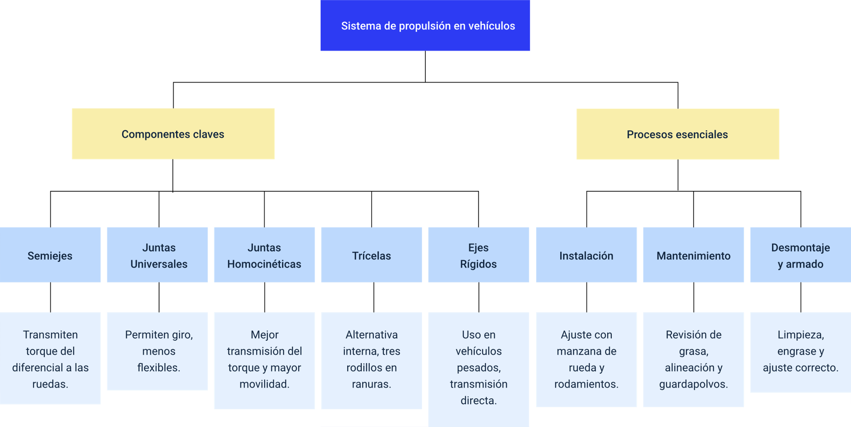

Material complementario

| Tema | Referencia | Tipo de material | Enlace del recurso |
| --- | --- | --- | --- |
| Semiejes de propulsión | MecaData Academy (2021). SEMIEJES // Funcionamiento del semieje. [Archivo de video] Youtube. | Video | <https://www.youtube.com/watch?v=EzmuvCqJKxo&ab_channel=MecaDataAcademy> |
| Con juntas universales | JAES Company Español. (2021). ¿Cómo funciona la Junta Cardán (Universal)? La diferencia con la Junta Homocinética. [Archivo de video] Youtube. | Video | <https://www.youtube.com/watch?v=vxPCwIxaLmk> |
| Con juntas homocinéticas | AUTOTECNICATV. (2016). Cómo funcionan las Juntas Homocinéticas. [Archivo de video] Youtube. | Video | <https://www.youtube.com/watch?v=ebAHuLfMWnk> |
| Instalación, mantenimiento y revisión de semiejes | Elecktro fe2. (2022). Fallas de la junta homocinética y tips para revisarla fácil. [Archivo de video] Youtube. | Video | <https://www.youtube.com/watch?v=McaOE5JloSY> |

Glosario

**Caja de transferencia**:componente que distribuye la potencia del motor a los ejes delantero y trasero en vehículos 4x4.

**Cardán:**eje de transmisión que transfiere la fuerza del motor a las ruedas a través del diferencial.

**Cruceta:**articulación en el cardán que permite la transmisión del movimiento entre ejes en distintos ángulos.

**Diferencial:**mecanismo que permite que las ruedas de un vehículo giren a diferentes velocidades en curvas.

**Eje rígido:**tipo de suspensión donde ambas ruedas están conectadas a un mismo eje, usado en vehículos pesados.

**Embrague multidisco:**sistema de fricción compuesto por varios discos que permite la transmisión progresiva de potencia.

**Junta homocinética:**mecanismo que transmite potencia a las ruedas permitiendo flexibilidad en la dirección y suspensión.

**Semieje:**eje que transmite el torque desde el diferencial hasta las ruedas motrices.

**Triceta:**componente con tres rodillos que permite la transmisión del torque en juntas deslizantes.

**Unidad viscosa:**dispositivo que regula el torque entre ejes o ruedas usando un fluido de alta viscosidad.

Referencias bibliográficas

DANA Transejes Colombia. (2002). Homocinéticos.

Grupo ROLCAR. (s.f.). Juntas homocinéticas.

SKF. (2009). Ejes homocinéticos.

Créditos

| Nombre | Cargo | Centro de Formación y Regional |
| --- | --- | --- |
| Milady Tatiana Villamil Castellanos | Líder del ecosistema | Dirección General |
| Olga Constanza Bermúdez Jaimes | Responsable de línea de producción | Dirección General |
| Carlos Edwin Abelló Rubiano | Experto temático | Centro de Comercio y Turismo - Regional Quindío |
| Paola Alexandra Moya | Evaluadora instruccional | Centro Agroempresarial y Desarrollo Pecuario - Regional Huila |
| Carlos Julián Ramírez Benítez | Diseñador de contenidos digitales | Centro Agroempresarial y Desarrollo Pecuario - Regional Huila |
| Cielo Damaris Angulo Rodríguez | Desarrollador full stack | Centro Agroempresarial y Desarrollo Pecuario - Regional Huila |
| Alejandro Delgado Acosta | Intérprete lenguaje de señas | Centro Agroempresarial y Desarrollo Pecuario - Regional Huila |
| Cristhian Giovanni Gordillo Segura | Intérprete lenguaje de señas | Centro Agroempresarial y Desarrollo Pecuario - Regional Huila |
| Daniela Muñoz Bedoya | Animador y productor multimedia | Centro Agroempresarial y Desarrollo Pecuario - Regional Huila |
| Andrés Felipe Guevara Ariza | Locución | Centro Agroempresarial y Desarrollo Pecuario - Regional Huila |
| Aixa Natalia Sendoya Fernández | Validador y vinculador de recursos educativos digitales | Centro Agroempresarial y Desarrollo Pecuario - Regional Huila |
| Jaime Hernán Tejada Llano | Validador y vinculador de recursos educativos digitales | Centro Agroempresarial y Desarrollo Pecuario - Regional Huila |
| Raúl Mosquera Serrano | Evaluador para contenidos inclusivos y accesibles | Centro Agroempresarial y Desarrollo Pecuario - Regional Huila |
| Daniel Ricardo Mutis Gómez | Evaluador para contenidos inclusivos y accesibles | Centro Agroempresarial y Desarrollo Pecuario - Regional Huila |